**HỌC VIỆN CÔNG NGHỆ BƯU CHÍNH VIỄN THÔNG**

----------

**BÀI TẬP LỚN MÔN HỌC**

**ĐẢM BẢO CHẤT LƯỢNG PHẦN MỀM**

**Đề tài : HỆ THỐNG QUẢN LÝ SỔ TIẾT KIỆM – VAY LÃI NGÂN HÀNG**

**Giảng viên hướng dẫn :** Đỗ Thị Bích Ngọc

**Nhóm môn học :** 01

**Danh sách thành viên :**

Đào Long Nhật B16DCCN259

Đồng Văn Phong B16DCCN264

Trương Thanh Phong B16DCCN267

Nguyễn Thị Phương B16DCCN274

|  |
| --- |
|  |

**HỆ THỐNG QUẢN LÝ SỔ TIẾT KIỆM – VAY LÃI NGÂN HÀNG**

**TÀI LIỆU ĐẶC TẢ YÊU CẦU**

**Mã dự án: STK**

**Mã tài liệu: TLDT_STK – v5.0**

***Hà Nội, ngày 03 tháng 04 năm 2020***

**BẢN GHI NHẬN THAY ĐỔI**

**A - Tạo mới M - Sửa đổi D - Xóa bỏ**

|  |  |  |  |  |  |
| --- | --- | --- | --- | --- | --- |
| **Ngày hiệu lực** | **Vị trí thay đổi** | **A, M, D** | **Nội dung thay đổi** | **Phiên bản** | **Người thay đổi** |
| 22/03/2020 |  | A | Tạo mới tài liệu đặc tả | 1.0 | Nguyễn Thị Phương |
| 31/03/2020 | Mục 1, mục 2 | A | Bổ sung phần giới thiệu chung, mô tả tổng thể về hệ thống | 2.0 | Nguyễn Thị Phương |
| 02/04/2020 | Mục 1, 3.1 và 3.2.1 | D, M | - Loại bỏ phần “Danh sách các Stakeholder & các loại người dùng”  - Sửa đổi phần yêu cầu chức năng và tiêu chí vận hành sản phẩm.  - Loại bỏ phần đặc tả Usecase và đặc tả cơ sở dữ liệu. | 3.0 | Nguyễn Thị Phương |
| 02/04/2020 | Mục 3.1 và 3.2.1 | M | Sửa đổi phần yêu cầu chức năng và tiêu chí vận hành sản phầm | 3.1 | Nguyễn Thị Phương |
| 02/04/2020 | Mục 3.2.2 | M | Sửa đổi phần tiêu chí sửa đổi sản phẩm | 3.2 | Trương Thanh Phong |
| 02/04/2020 | Mục 3.3.3 | M | Sửa đổi phần tiêu chí chuyển giao sản phẩm | 3.3 | Đồng Văn Phong |
| 03/04/2020 | Mục 3.7 | M | Sửa đổi hình ảnh các giao diện | 4.0 | Nguyễn Thị Phương |
| 03/04/2020 | Mục 3.7 | M | Bổ sung phần ‘Các Controls sử dung’ cho các giao diện | 4.1 | Đồng Văn Phong |
| 03/04/2020 | Mục 3.10, 4 | A | Bổ sung phần thông tin hỗ trợ của hệ thống. | 5.0 | Đào Long Nhật |

**TRANG CHỮ KÝ**

Người tạo tài liệu: Nguyễn Thị Phương Ngày 22 tháng 03 năm 2020

<Trưởng nhóm dự án>

Người kiểm duyệt: Nguyễn Thị Phương Ngày 03 tháng 04 năm 2020

<Trưởng nhóm dự án>

Đào Long Nhật Ngày 03 tháng 04 năm 2020

<Thành viên>

Đồng Văn Phong Ngày 03 tháng 04 năm 2020

<Thành viên>

Trương Thanh Phong Ngày 03 tháng 04 năm 2020

<Thành viên>

**MỤC LỤC**

1. Giới thiệu 7

1.1. Mục đích. 7

1.2. Phạm vi. 7

1.3. Định nghĩa, từ viết tắt, viết tắt. 7

1.4. Người giới thiệu. 8

2. Mô tả tổng thể. 8

2.1. Chức năng của sản phẩm. 8

2.2. Đặc điểm người dùng. 8

2.3. Sơ đồ ngữ cảnh của hệ thống. 9

2.4. Luồng hoạt động các chức năng của hệ thống. 9

2.5. Các giả định và phụ thuộc. 11

3. Yêu cầu cụ thể. 11

3.1. Yêu cầu chức năng (Functional). 11

3.2. Yêu cầu phi chức năng (Non – Functional). 12

3.2.1. Tiêu chí vận hành sản phẩm. 12

3.2.2. Tiêu chí sửa đổi sản phẩm. 14

3.2.3. Tiêu chí chuyển giao sản phẩm 15

3.3. Khả năng hỗ trợ 16

3.4. Thiết kế ràng buộc 16

3.5. Yêu cầu hệ thống tài liệu và trợ giúp trực tuyến 16

3.6. Linh kiện 16

3.7. Giao diện. 17

• Giao diện *“Đăng nhập”*. 17

• Giao diện *“Màn hình chính”.* 18

• Giao diện *“Thông tin khách hàng”.* 19

• Giao diện *“Mở sổ tiết kiệm”.* 21

• Giao diện *“Tính lãi suất”* 24

• Giao diện *“Rút tiền”* 25

3.8. Yêu cầu cấp phép. 27

3.9. Pháp lý, bản quyền và các thông báo khác. 27

3.10. Tiêu chuẩn áp dụng. 27

4. Thông tin hỗ trợ. 27

1. **Giới thiệu**
   1. **Mục đích.**

* Xây dựng phần mềm nhằm hỗ trợ các giao dịch viên tại ngân hàng dễ dàng giải quyết các thủ tục mở sổ tiết kiệm, lên kế hoạch tính lãi suất cho sổ tiết kiệm và chi trả tiền lãi cho khách hàng.
* Ngoài ra, phần mềm sẽ giúp quản lý tốt trong “Quản lý sổ tiết kiệm” một cách chặt chẽ. Phần mềm có giao diện thân thiện giúp cho người dùng dễ sử dụng, thao tác, tìm kiếm một cách chính xác, nhanh chóng, hạn chế đến mức thấp nhất các rủi ro xảy ra với phần mềm.
  1. **Phạm vi.**
* Tài liệu đặc tả các chức năng thuộc vào hệ thống Quản lý sổ tiết kiệm/vay lãi ngân hàng.
* Môi trường: Triển khai trên môi trường làm việc trực tiếp tại các ngân hàng.
* Đối tượng sử dụng: các kế toán tiền gửi trực tiếp giao dịch với khách hàng của ngân hàng.
* Nhóm thực hiện một số chức năng đặc trưng của đề tài như sau:

|  |  |
| --- | --- |
| **STT** | **Tên yêu cầu** |
| 1 | Mở sổ tiết kiệm |
| 2 | Tính lãi suất |
| 3 | Rút sổ |

* 1. **Định nghĩa, từ viết tắt, viết tắt.**

|  |  |  |
| --- | --- | --- |
| **STT** | **Viết tắt** | **Từ viết tắt** |
| 1 | CMND | Số chứng minh nhân dân. |
| 2 | KTTG | Kế toán tiền gửi. |
| 3 | STK | Sổ tiết kiệm. |
| 4 | GDV | Giao dịch viên. |
| 5 | KH | Khách hàng. |
| 6 | TK | Tiết kiệm |
| 7 | NV | Nhân viên |
| 8 | SĐT | Số điện thoại |
| 9 | Y | Yes |
| 10 | N | No |
| 11 | DB | Database |

* 1. **Người giới thiệu.**

Giảng viên: Đỗ Thị Bích Ngọc

* Tiến sĩ về kiểm thử phần mềm.
* Có hơn 5 năm kinh nghiệm trong việc tham gia giảng dạy bộ bôm Đảm bảo chất lượng phần mềm.
* Hoạt động và kinh nghiệm liên quan: manual testing/automation testing, trưởng nhóm quản lý SQA, nghiên cứu và phát triển tool hỗ trợ kiểm thử tự động.

1. **Mô tả tổng thể.**
   1. **Chức năng của sản phẩm.**

* Yêu cầu nghiệp vụ:

+ Hệ thống phải quản lý thông tin khách hàng đến giao dịch với ngân hàng.

+ Quản lý các thông tin gửi tiền của khách hàng trên sổ tiết kiệm.

+ Hệ thống phải quản lý được các lần gửi tiền và rút tiền của khách hàng theo từng sổ tiết kiệm.

+ Hệ thống phải quản lý các kỳ hạn gửi, kỳ tính lãi, loại tiền, loại lãi suất để giao dịch với khách hàng khi khách hàng đến giao dịch (rút tiền) hoặc khi sổ đến hạn.

+ Tại mọi thời điểm, hệ thống phải tính được lãi đến hạn cho mỗi khoản tiền gửi đến hạn của từng sổ tiết kiệm, và phải tính được lãi trước hạn cho số tiền rút trước hạn khi khách hàng đến rút tiết kiệm trước hạn.

+ Sau mỗi lần giao dịch, các thông tin liên quan của giao dịch phải được cập nhật vào database để thuận tiện cho việc quản lý và tính toán lần sau.

* 1. **Đặc điểm người dùng.**
* Người quản trị: Quản trị hệ thống có chức năng phân quyền, sao lưu và phục hồi cơ sở dữ liệu, chịu trách nhiệm quản lý các thông số chung của hệ thống.
* KTTG: người trực tiếp giao dịch với khách hàng tại quầy: đã được cung cấp tài khoản để đăng nhập vào phần mềm ‘Quản lý sổ tiết kiệm’.
  1. **Sơ đồ ngữ cảnh của hệ thống.**

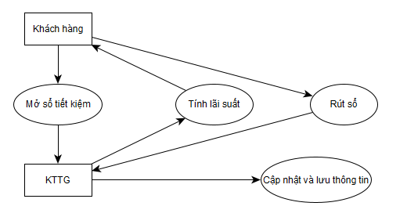

* 1. **Luồng hoạt động các chức năng của hệ thống.**
* ***Chức năng: “Mở sổ tiết kiệm”***

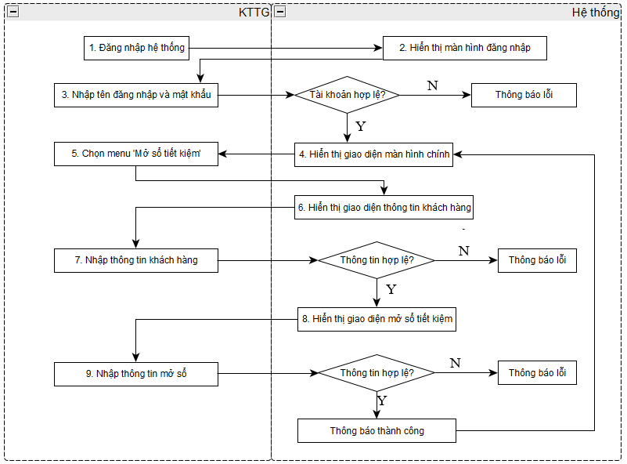

* ***Chức năng: “Tính lãi suất”***

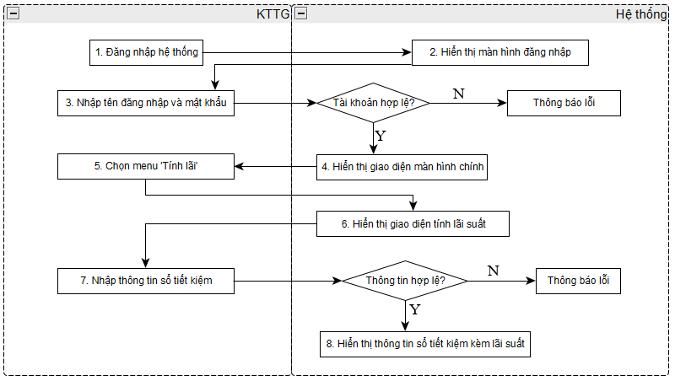

* ***Chức năng: “Rút tiền”***

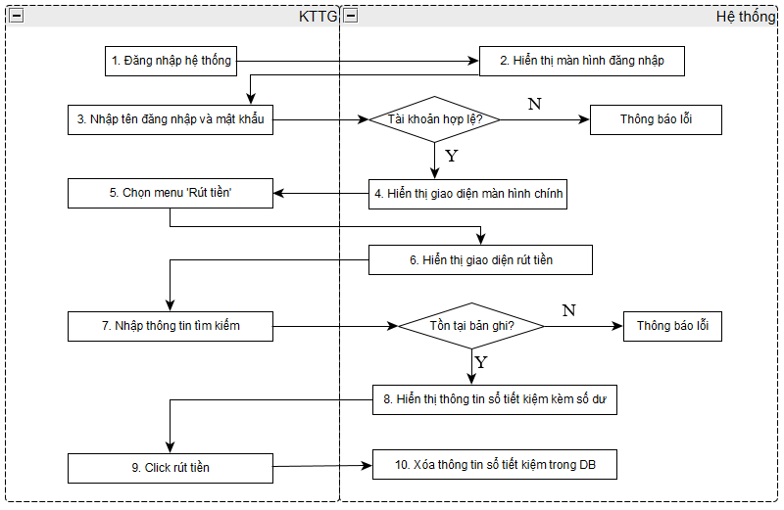

* 1. **Các giả định và phụ thuộc.**
* Giả định 1: Người dùng đã có kiến thức cơ bản về sử dụng tin học (hệ điều hành, Microsoft office,…).
* Giả định 2: Nơi sử dụng phần mềm có sẵn máy tính.
* Giả định 3: Cấu hình máy thỏa mãn yêu cầu.
* Phụ thuộc 1: Mức độ thích nghi của người dùng khi sử dụng phần mềm.
* Phụ thuộc 2: Quy trình nghiệp vụ và đặc trưng của ngân hàng để đưa ra các thiết kế phù hợp với các chức năng đó.
* Phụ thuộc 3: Môi trường sử dụng phần mềm (phần cứng, internet, điện,…)

1. **Yêu cầu cụ thể.**
   1. **Yêu cầu chức năng (Functional).**

* Các thông báo rõ ràng, cụ thể, có giá trị ngay tại thời điểm xem.
* Cho phép kế toán tiền gửi (giao dịch viên) thực hiện các thao tác đối với khách hàng giao dịch trực tiếp tại quầy.
* Mật khẩu và các thông tin nhạy cảm được mã hóa. Cho phép người dùng nhập sai mật khẩu không quá 5 lần, sau khi nhập sai quá 5 lần sẽ khóa tài khoản, 5 phút sau tài khoản sẽ tự động mở lại.
* Hệ thống đáp ứng kịp thời các truy vấn dữ liệu.
* Tạo môi trường làm việc trực quan, dễ dàng, bảo mật và an toàn.
* Quản lý được hồ sơ và STK của các khách hàng đến giao dịch với ngân hàng.
* Tính toán nhanh chóng lãi suất của các STK và đưa ra số dư STK chính xác.
* Tự động hóa trong công việc tra cứu, báo cáo, in ấn các phiếu như phiếu mở STK, phiếu rút tiền.
* Chức năng **‘Mở sổ tiết kiệm’:**

+ Có 2 loại tiết kiệm: ‘Có kỳ hạn’ và ‘Không kỳ hạn’. Loại tiết kiệm ‘Có kỳ hạn’ có các kỳ hạn : 3/6/9/12/15/18/24/36 tháng.

+ Số tiền gửi phải có giá trị tối thiểu 1.000.000.

+ Hệ thống lưu thông tin khách hàng do KTTG nhập vào DB.

+ Hệ thống tự động hiển thị ‘Ngày hiệu lực’ theo ngày của hệ thống.

+ Hệ thống tìm kiếm các thông tin sau để tự động hiển thị: khách hàng, nhân viên, loại tiết kiệm, phòng giao dịch, quầy giao dịch.

+ Cho phép nhập lại, hủy.

* Chức năng **‘Tính lãi suất’:**

**+** Tiền lãi chỉ tính sau khi gửi ít nhất 1 tháng với lãi suất 0.15%. Tiền lãi được tính bằng công thức:

***Tiền lãi = số lần đáo hạn * lãi suất * kỳ hạn.***

+ Trong trường hợp sổ tiết kiệm đến hạn vào các ngày nghỉ, ngày lễ như: Chủ nhật, tết, 30/4, 01/05,.. thì ngày đáo hạn sẽ tự động chuyển sang ngày làm việc kế tiếp. Lãi suất sẽ được tính theo ngày đến hạn được ghi trên sổ tiết kiệm.

+ Đối với sổ tiết kiệm đến hạn, khách hàng không đến rút thì ngân hàng sẽ tự động chuyển toàn bộ số tiền của khách (gồm cả tiền gốc lẫn tiền lãi) và chuyển sang kỳ hạn mới tương đương với kỳ hạn cũ, áp dụng mức lãi suất hiện hành của ngân hàng.

+ Hệ thống kiểm tra thông tin mã sổ tiết kiệm do KTTG nhập vào hợp lệ và tồn tại trong DB, tìm kiếm các thông tin của sổ tiết kiệm tương ứng với mã sổ tiết kiệm; sau đó tự động tính lãi suất theo thông tin nhận được (số tiền gửi, kỳ hạn, lãi suất) và hiển thị kết quả ra màn hình.

+ Cho phép nhập lại, hủy.

* Chức năng **“Rút tiền”:**

**+** Tiền chỉ được rút sau khi mở sổ ít nhất 15 ngày.

**+** Loại tiết kiệm có kỳ hạn chỉ được rút khi tới ngày đến hạn và phải rút hết toàn bộ.

**+** Loại tiết kiệm không kỳ hạn có thể rút với số tiền <= số dư hiện có.

**+** Hệ thống kiểm tra thông tin mã sổ tiết kiệm do KTTG nhập vào hợp lệ và tồn tại trong DB, tìm kiếm các thông tin của sổ tiết kiệm tương ứng với mã sổ tiết kiệm kèm theo số dư; sau đó tự động xóa thông tin sổ tiết kiệm được chọn để xóa trong database.

* 1. **Yêu cầu phi chức năng (Non – Functional).**
     1. **Tiêu chí vận hành sản phẩm.**
        1. **Tính đúng đắn – Correctness.**
* Giao diện hiển thị tiền lãi đúng như công thức tính lãi suất trong tài liệu đặc tả.
* Tìm kiếm thông tin trong database đảm bảo độ chính xác 100%.
* Thể hiện độ chính xác của outputs nhận được ít nhất 99%.
* Thời gian nhận outputs tối đa 3s.
* Xác suất xuất hiện lỗi trong quá trình tính lãi suất là 0,0001%.
* Không cho phép xóa sổ tiết kiệm khi vẫn còn tiền trong tài khoản.
* Xác định các yêu cầu chuẩn cho coding và viết tài liệu phần mềm.
  + - 1. **Tính tin cậy – Reliability.**
* Hệ thống hiển thị thông tin tìm kiếm đúng như thông tin lưu trong database.
* Thời gian phục hồi hệ thống sau khi gặp sự cố tối đa 3 phút với tỉ lệ thành công là 99.99%.
* Khi sửa lỗi một chức năng không ảnh hưởng tới các chức năng khác.
* Hệ thống có khả năng log lại lỗi để phục vụ cho việc sửa lỗi và bảo trì.
* Hệ thống có khả năng phục hồi lại tại thời điểm trước khi lỗi xảy ra.
* Tỉ lệ lỗi toàn hệ thống và chức năng không vượt quá 1%.
* Thời gian chết của hệ thống nhỏ hơn 10 phút/tháng.
* Thời gian trung bình giữa các lần hệ thống bị lỗi (MTBF): 3 tháng.
* Thời gian trung bình để sửa một thành phần hoặc thiết bị của sản phẩm bị lỗi (MTTR): 2 giờ.
  + - 1. **Tính hiệu quả - Efficiency Requirements.**
* Hệ thống tiêu tốn rất ít RAM và CPU trong quá trình hoạt động.
* Để đảm bảo tuân thủ những yêu cầu đưa ra, sản phẩm phải được chạy với cấu hình tối thiểu như sau:

+ *Server*

*PC*

* + - Vi xử lý 6 lõi 2,93 GHz.
    - 64GB RAM.
    - Bộ nhớ 100 TB.
    - Hệ điều hành Windows Server 2008 R2 trở lên.
    - Tốc độ băng thông (Lưu lượng truyền tải dữ liệu) 1Gbps.

+ *Client*

*PC*

* + - Vi xử lý: 800MHz Intel Pentium III hoặc cao hơn.
    - 512MB RAM.
    - Bộ nhớ trống: 750MB.
    - Độ phân giải màn hình 1280 x 720.
    - Hệ điều hành: Microsoft Windows 7 SP1 trở lên.
      1. **Tính toàn vẹn - Integrity.**
* Các thao tác nhập liệu, tìm kiếm thông tin nhanh chóng, chính xác, ổn định.
* Sản phẩm chặn được 99.9% các cuộc tấn công theo hình thức SQL Injection.
* Sản phẩm hỗ trợ việc chống các cuộc tấn công loại khác: DoS, Man-in-the-Middle,... do dữ liệu về thông tin khách hàng và sổ tiết kiệm cần phải bảo mật khỏi các cuộc tấn công ngừng dịch vụ.
* Các dữ liệu về mật khẩu người dùng cần được mã hóa.
* Chỉ có KTTG mới có quyền thực hiện các chức năng này của hệ thống.
* Tên đăng nhập và mật khẩu phải chính xác để đăng nhập vào hệ thống.
  + - 1. **Tính khả dụng – Usability.**
* Thời gian huấn luyện sử dụng được yêu cầu không nhiều hơn 30 phút, người sử dụng có thể sử dụng thành thạo phần mềm này.
* Giao diện thân thiện, dễ sử dụng đối với người dùng.
* KTTG có thể thực hiện chức năng ‘Mở sổ tiết kiệm’ với 15 sổ/giờ.
  + 1. **Tiêu chí sửa đổi sản phẩm.**
       1. **Tính bảo trì được – Maintainability**
* Mức công sức cần để xác định nguyên nhân cho hỏng hóc phần mềm: 30 phút/ 2 người. Mất 20 phút để rà soát 800 dòng code và 10 phút để xác định nguyên nhân.
* Mức công sức cần để sửa chữa hỏng hóc phẩn mềm: 1 giờ / 2 người. Mất 30 phút để thảo luận và tìm các tài liệu liên quan cho việc sửa chữa, 30 phút để sửa.
* Mức công sức cần để xác minh việc sửa chữa thành công: 30 phút / 2 người.
* Kích thước mỗi module không quá 30 statements.
  + - 1. **Tính linh hoạt – Flexibility**
* Sử dụng 25% nguồn lực để thay đổi phần mềm khi khách hàng thay đổi.
* Dễ sửa lỗi, khi bị lỗi, lỗi bị cô lập, không ảnh hưởng đến các chức năng khác.
* Thêm chức năng mới nhanh, cập nhật phiên bản cho phù hợp với phiên bản mới của phần mềm tương thích tối đa trong 1 ngày. Khi thêm chức năng mới hoặc cập nhật sẽ không ảnh hưởng tới các chức năng đã có.
* Các khách hàng khác nhau thì thực hiện phần mềm khác nhau. Việc thay đổi phần mềm theo yêu cầu của khách hàng dễ dàng và nhanh chóng.
  + - 1. **Tính kiểm thử được – Testability**
* Hiển thị ra các kết quả trung gian để hỗ trợ test: In ra các câu lệnh thêm mới thành công khách hàng, mở sổ tiết kiệm thành công, công thức tính lãi suất, số dư sau khi rút tiền.
* Tạo file log.
* Không tạo file backup.
  + 1. **Tiêu chí chuyển giao sản phẩm**
       1. **Khả năng di động – Portability**
* Sản phẩm hỗ trợ chạy trên hệ điều hành Windows 7 SP1 trở lên.
* Khi chuyển sản phẩm từ một hệ điều hành hiện tại sang hệ điều hành Windows phiên bản cao hơn không phát sinh lỗi.
* Thời gian để hệ thống chuyển sang hệ quản trị mới: tối đa 2 ngày.
  + - 1. **Khả năng tái sử dụng – Reusability**
* Chức năng được xây dựng có khả năng tái sử dụng toàn bộ hoặc một phần database, hàm tính toán cho các modul khác.
* Đầu ra của mở số tiết kiệm phục vụ cho modul ‘Thống kê khách hàng’ và ‘Thống kê sổ tiết kiệm’ của hệ thống.
* Xây dựng phần mềm quản lý tài khoản thẻ ATM trong 5 ngày.
  + - 1. **Khả năng tương thích – Interoperability**
* Tương thích với hệ điều hành Windows XP trở lên.
* Hệ quản trị CSDL từ Microsoft SQL Server 2007 trở lên.
* Hệ thống được phát triển trên nền Netbean Frameworks 8.0 trở lên, ngôn ngữ Java.
* Có khả năng nhận dữ liệu từ tập tin Excel với cấu trúc theo biểu mẫu khi muốn mở sổ tiết kiệm mới.
  1. **Khả năng hỗ trợ**
* Hỗ trợ tối đa KTTG trong việc giao dịch với khách hàng, giúp việc giao dịch trở nên nhanh chóng, thuận tiện.
* Hệ thống vận hành nhanh, giảm thời gian và công sức so với tính lãi suất bằng thủ công.
  1. **Thiết kế ràng buộc**
* Phần mềm được phát triển trên môi trường Java (Netbean 8.2).
* Ngôn ngữ: Java.
* Cơ sở dữ liệu: Microsoft SQL Server Database.
* Đáp ứng dễ tích hợp module phần mềm khác vào.
  1. **Yêu cầu hệ thống tài liệu và trợ giúp trực tuyến**

- Hỗ trợ sử dụng hệ thống trực tuyến

- Thời gian hỗ trợ trong vòng 1 tháng tính từ ngày bàn giao sản phẩm

* 1. **Linh kiện**
* Cấu hình tối thiểu: Microsoft Windows 7 hoặc cao hơn

+ Vi xử lý: 800MHz Intel Pentium III hoặc cao hơn.

+ 512MB RAM.

+ 750MB bộ nhớ trống.

* Cấu hình đề nghị: Microsoft Windows 10

+ Vi xử lý: Intel Core i5 hoặc cao hơn.

+ 2 GB RAM (32-bit), 4 GB RAM (64-bit).

+ 1.5GB bộ nhớ trống.

* 1. **Giao diện.**
* Giao diện thân thiện, dễ sử dụng, hướng dẫn sử dụng trực quan, sinh động dễ hiểu được kèm theo phần mềm.
* Giao diện có tính tiện dụng, tiết kiệm thao tác, dễ xử lý.
* Giao diện thể hiện đầy đủ các chức năng của hệ thống.
* ***Giao diện “Đăng nhập”.***

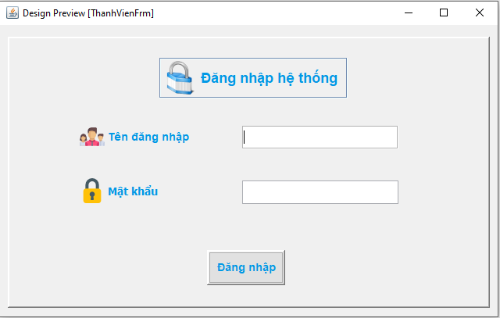

***Các controls sử dụng:***

|  |  |  |  |  |  |
| --- | --- | --- | --- | --- | --- |
| **STT** | **Tên Control** | **Kiểu** | **Băt buộc** | **Giá trị mặc định** | **Ý Nghĩa** |
| 1 | txtTenDangNhap | Text Field | X |  | Tên đăng nhập vào hệ thống |
| 2 | txtMatKhau | Text Field | X |  | Mật khẩu để đăng nhập vào hệ thống |
| 3 | btnDangNhap | Button |  |  | Đăng nhập vào hệ thống |

* ***Giao diện “Màn hình chính”.***

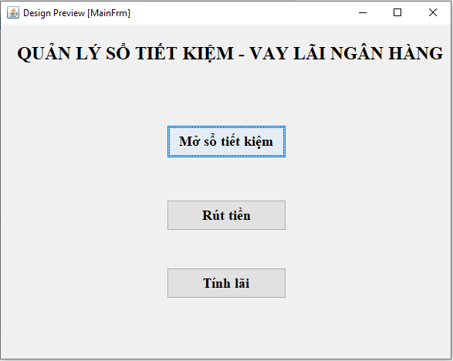

***Các controls sử dụng:***

|  |  |  |  |  |  |
| --- | --- | --- | --- | --- | --- |
| **STT** | **Tên Control** | **Kiểu** | **Băt buộc** | **Giá trị mặc định** | **Ý Nghĩa** |
| 1 | btnMoSoTietKiem | Button | X |  | Chuyển sang giao diện ‘Thông tin khách hàng’ để lấy thông tin của KH. |
| 2 | btnRutSo | Button | X |  | Chuyển sang giao diện “Rút tiền” để rút tiền trong STK cho KH. |
| 3 | btnTinhLai | Button |  |  | Chuyển sang giao diện “Tính lãi suất” để tính lãi suất cho STK của KH. |

* ***Giao diện “Thông tin khách hàng”.***

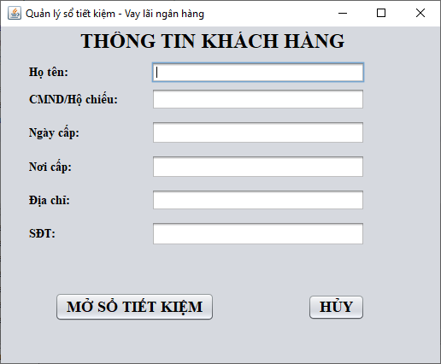

***Các controls sử dụng:***

|  |  |  |  |  |  |
| --- | --- | --- | --- | --- | --- |
| **STT** | **Tên Control** | **Kiểu** | **Băt buộc** | **Giá trị mặc định** | **Ý Nghĩa** |
| 1 | txtHoTen | Text Field | X |  | Họ tên của KH |
| 2 | txtCMND | Text Field | X |  | Số CMND/Hộ chiếu của KH |
| 3 | txtNgayCap | Text Field | X |  | Ngày cấp CMND của KH |
| 4 | txtNoiCap | Text Field | X |  | Nơi cấp CMND của KH |
| 5 | txtDiaChi | Text Field | X |  | Quê quán của KH |
| 6 | txtSDT | Text Field | X |  | SĐT của KH |
| 7 | btnMoSoTietKiem | Button |  |  | Chuyển sang giao diện ‘Mở sổ tiết kiệm’ |
| 8 | btnHuy | Button |  |  | Quay về giao diện ‘Màn hình chính’ |

* Chưa nhập đầy đủ thông tin đã click button “Mở sổ tiết kiệm”: thông báo lỗi “Yêu cầu nhập đầy đủ thông tin”
* Nhập đẩy đủ thông tin hợp lệ, click button “Mở sổ tiết kiệm”: hiển thị thông báo “Tự động lưu thông tin khách hàng”.

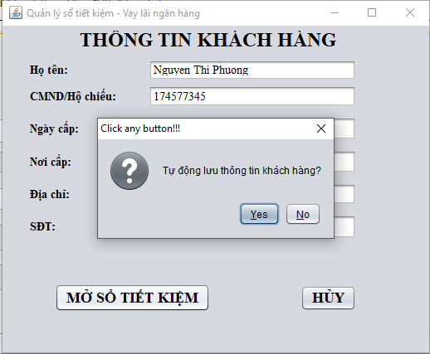

* ***Giao diện “Mở sổ tiết kiệm”.***

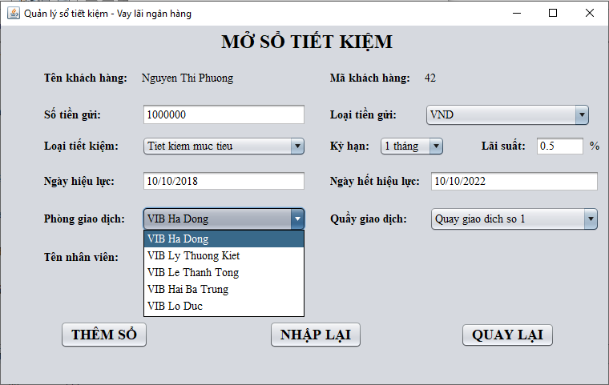

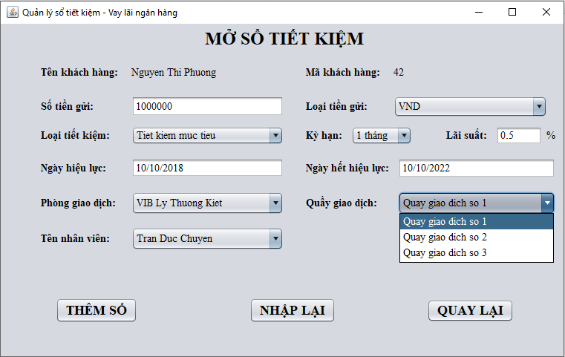

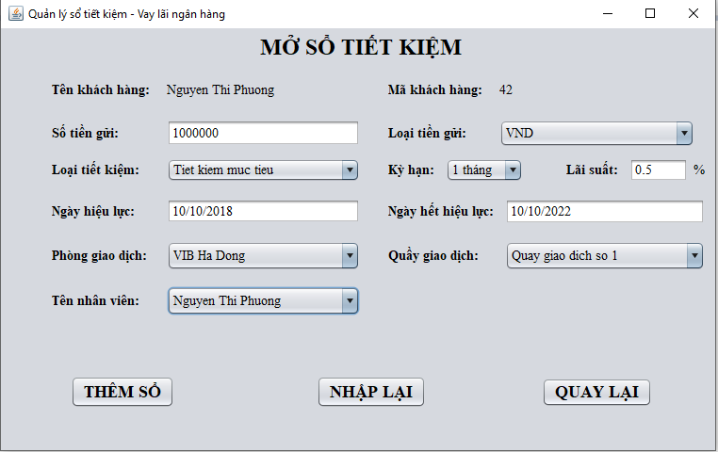

***Các controls sử dụng:***

|  |  |  |  |  |  |
| --- | --- | --- | --- | --- | --- |
| **STT** | **Tên Control** | **Kiểu** | **Băt buộc** | **Giá trị mặc định** | **Ý Nghĩa** |
| 1 | lbTenKhachHang | Lable |  |  | Tự động hiển thị tên khách hàng đã nhập từ giao diện ‘Thông tin khách hàng’ |
| 2 | lbMaKhachHang | Lable |  |  | Tự động hiển thị mã khách hàng tương ứng trong DB |
| 3 | txtSoTienGui | Text Field | X |  | Số tiền KH muốn gửi vào STK |
| 4 | cbxLoaiTienGui | Combo Box |  | X | Loại tiền mà KH sử dụng để gửi vào STK |
| 5 | cbxLoaiTietKiem | Combo Box |  |  | Tự động hiển thị danh sách các loại tiết kiệm có trong DB |
| 6 | cbxKyHan | Combo Box |  | X | Danh sách các kỳ hạn mà KH có thể lựa chọn |
| 7 | txtLaiSuat | Text Field | X |  | Lãi suất dành cho KH |
| 8 | txtNgayHieuLuc | Lable |  |  | Tự động hiển thị ngày hệ thống. |
| 9 | txtNgayHetHieuLuc | Text Field | X |  | Ngày hết hiệu lực của STK |
| 10 | cbxPhongGiaoDich | Combo Box |  | X | Tự động hiển thị danh sách các PGD có trong DB |
| 11 | cbxQuayGiaoDich | Combo Box |  |  | Tự động hiển thị danh sách các QGD của PGD đã chọn |
| 12 | cbxNhanVien | Combo Bõ |  |  | Tự động hiển thị danh sách các GDV của PGD đã chọn |
| 13 | btnThemSo | Button |  |  | Thực hiện thêm mới STK trong DB |
| 14 | btnNhapLai | Button |  |  | Thực hiện nhập mới các thông tin cần nhập |
| 15 | btnQuayLai | Button |  |  | Quay lại giao diện ‘Thông tin khách hàng’ |

* Chưa nhập đầy đủ thông tin đã click button “Thêm sổ”: thông báo lỗi “Yêu cầu nhập đầy đủ thông tin”
* Nhập đẩy đủ thông tin hợp lệ, click button “Thêm sổ”: hiển thị thông báo “Đã thêm sổ thành công”.
* ***Giao diện “Tính lãi suất”***

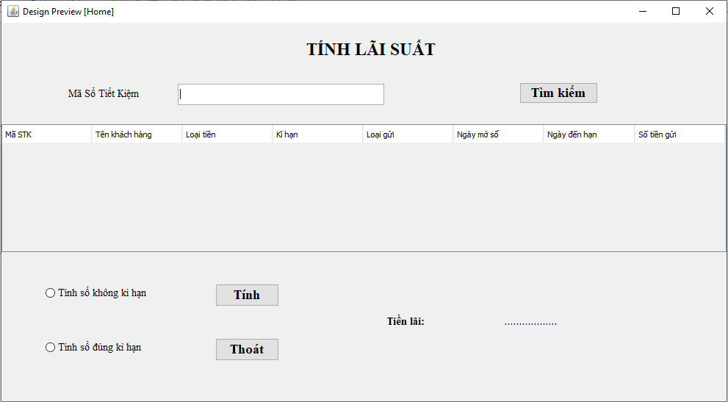

***Các controls sử dụng:***

|  |  |  |  |  |  |
| --- | --- | --- | --- | --- | --- |
| **STT** | **Tên Control** | **Kiểu** | **Băt buộc** | **Giá trị mặc định** | **Ý Nghĩa** |
| 1 | txtMaSoTietKiem | Text Field | X |  | Mã STK |
| 2 | btnTimKiem | Button |  |  | Tìm kiếm thông tin STK theo mã đã nhập |
| 3 | tblSoTietKiem | Table |  |  | Danh sách các STK được tìm thấy |
| 4 | rbtnKhongKyHan | Radio Button |  |  | Lựa chọn tính sổ không kỳ hạn |
| 5 | rbtnCoKyHan | Radio Button |  |  | Lựa chọn tính sổ có kỳ hạn |
| 6 | btnTinh | Button |  |  | Tính lãi suất cho STK |
| 7 | btnThoat | Button |  |  | Quay về giao diện màn hình chính |
| 8 | lbTienLai | Lable |  |  | Tự động hiển thị số tiền lãi sau khi hệ thống tính |

* Nhập mã STK không có trong DB: hiển thị thông báo “Không tồn tại thông tin thỏa mãn”
* Chưa lựa chọn hình thức tính sổ, click button “Tính”: hiển thị thông báo “Vui lòng lựa chọn hình thức tính sổ”.
* ***Giao diện “Rút tiền”***

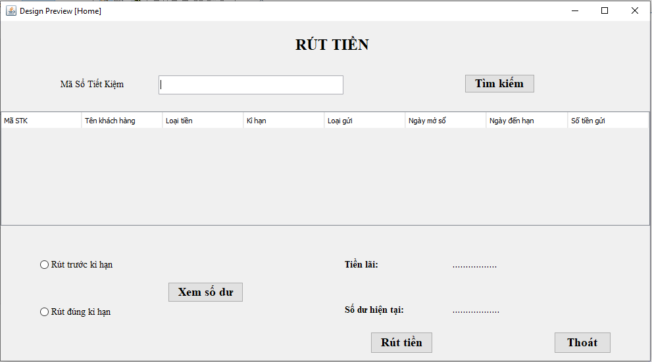

***Các controls sử dụng:***

|  |  |  |  |  |  |
| --- | --- | --- | --- | --- | --- |
| **STT** | **Tên Control** | **Kiểu** | **Băt buộc** | **Giá trị mặc định** | **Ý Nghĩa** |
| 1 | txtMaSoTietKiem | Text Field | X |  | Mã STK |
| 2 | btnTimKiem | Button |  |  | Tìm kiếm thông tin STK theo mã đã nhập |
| 3 | tblSoTietKiem | Table |  |  | Danh sách các STK được tìm thấy |
| 4 | rbtnTruocKyHan | Radio Button |  |  | Lựa chọn rút tiền trước ngày đến hạn |
| 5 | rbtnDungKyHan | Radio Button |  |  | Lựa chọn rút tiền đúng ngày đến hạn |
| 6 | btnXemSoSu | Button |  |  | Tính lãi suất và số dư tại thời điểm KH yêu cầu rút tiền |
| 7 | lbTienLai | Lable |  |  | Tự động hiển thị số tiền lãi sau khi hệ thống tính |
| 8 | lbSoDu | Lable |  |  | Tự động hiển thị số dư trong STK sau khi hệ thống tính |
| 9 | btnRutTien | Button |  |  | Xóa thông tin STK trong DB |
| 10 | btnThoat | Button |  |  | Quay về giao diện màn hình chính |

* Nhập mã STK không có trong DB: hiển thị thông báo “Không tồn tại thông tin thỏa mãn”
* Chưa lựa chọn hình thức rút tiền, click button “Xem số dư”: hiển thị thông báo “Vui lòng lựa chọn hình thức rút tiền”.
  1. **Yêu cầu cấp phép.**
* Yêu cầu cho phép truy cập vào db của hệ thống dữ liệu để thực hiện các thao tác thêm, xóa cơ sở dữ liệu.
  1. **Pháp lý, bản quyền và các thông báo khác.**
* Không sao chép hệ thống dưới bất kỳ hình thức nào.
* Cho phép gửi thông báo đến người dùng.
  1. **Tiêu chuẩn áp dụng.**
* Không áp dụng mở sổ đối với những khách hàng trong danh sách sổ đen của ngân hàng hoặc đang ở trạng thái nợ xấu.
* Không áp dụng với sổ tiết kiệm có số tiền nhỏ hơn 1 triệu VNĐ.

1. **Thông tin hỗ trợ.**

* Mọi thắc mắc xin mời liên hệ đường dây nóng: 1800.000 để được tư vấn và giải đáp(8:00 – 17:00 từ thứ hai đến thứ sáu, trừ ngày nghỉ theo quy định của nhà nước).
* Khách hàng có vấn đề về sổ tiết kiệm vui lòng gọi: 1900.1009 để được giải quyết kịp thời(mọi ngày trong tuần, từ 8:00 – 22:00 trừ ngày nghỉ)